UNIVERSIDADE FEDERAL DE VIÇOSA
CENTRO DE CIÊNCIAS EXATAS E TECNOLÓGICAS
DEPARTAMENTO DE TECNOLOGIA DE ALIMENTOS
CURSO DE ENGENHARIA DE ALIMENTOS

NOME DO ESTUDANTE 1
NOME DO ESTUDANTE 2

TÍTULO DO TRABALHO:
SUBTÍTULO DO TRABALHO.

VIÇOSA - MG
ANO
NOME DO ESTUDANTE 1
NOME DO ESTUDANTE 2

TÍTULO DO TRABALHO:
SUBTÍTULO DO TRABALHO.

Projeto Final de Curso apresentado ao Curso de Engenharia de Alimentos da Universidade Federal de Viçosa como um dos requisitos para a obtenção do grau de Bacharel em Engenharia de Alimentos, sob a orientação do Professor Nome do Professor.

VIÇOSA - MG
ANO
SUMÁRIO

- Introdução
(Parte inicial do texto, onde devem constar a delimitação do assunto tratado, objetivos da pesquisa e outros elementos necessários para situar o tema do trabalho).

- Justificativa
(Como a Justificativa nada mais é que “convencer o outro”, é importante o pesquisador colocar-se na posição de alguém alheio à pesquisa para analisar os motivos pelos quais seria levado a ler tal estudo. É importante realizar também conexões do seu tema a outras pesquisas, bibliografias, descobertas recentes, em função de que a importância do tema a ser trabalho, cresce á medida que consigamos ligá-lo ao mundo externo).

- Objetivos
(A apresentação dos objetivos varia em função da natureza do projeto, nelas cabe identificar claramente o problema e apresentar sua delimitação).
- Objetivo Geral
(Define o que o pesquisador pretende atingir com sua investigação).

- Objetivos Específicos
(Definem etapas do trabalho a serem realizadas para que se alcance o objetivo geral).

- Metodologia
(Descrever todos os materiais com suas caracterizações básicas e a/as metodologia/as a usar).

- Cronograma de Execução
Exemplo:
(Marcar com uma “x” no mês que corresponda cada atividade).
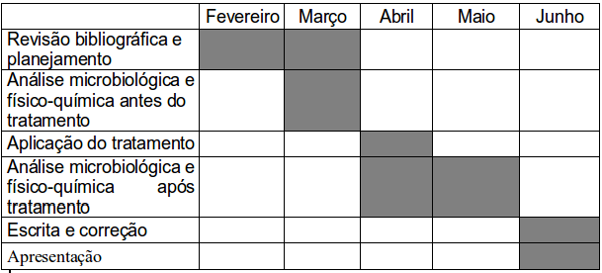
- Referencial Teórico
(Parte principal que contém a exposição ordenada e pormenorizada dos assuntos, divide-se em seções e subseções. Varia em função da abordagem do tema e método.
Ex.: I. CAPÍTULO
I.1 SEÇÃO
1.1.1 Subseção).

- Orçamento de Despesas e Necessidade de Infraestrutura
(Todo o orçamento financeiro implícito na pesquisa deverá ser detalhando, com a indicação da origem do mesmo).
Ver: Formulário para Pedidos de Compras

